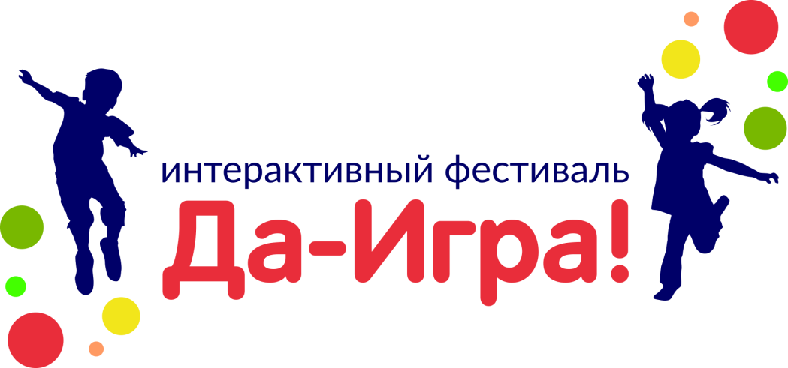
Пресс-релиз

Свое «Да!» игре скажут ученые, педагоги, родители
и российские производители

С 29 мая по 3 июня 2018 г., в рамках фестиваля-форума «Да-Игра!», на едином выставочно-образовательном пространстве соберутся дети, родители, преподаватели, производители, эксперты и ведущие ученые в области «детство». При поддержке Совета Федерации Федерального Собрания РФ, Министерства промышленности и торговли Российской Федерации, Ассоциации предприятий индустрии товаров и услуг для детей (АИДТ) и Национальной ассоциации игрушечников России (НАИР), интерактивное пространство фестиваля-форума выведет на прямой диалог науку, производство, детский интертеймент и экспозицию новейших разработок в области детской игрушки.

«Да-Игра!» – интерактивный город развлечений, где запрос на игру дети и взрослые вырабатывают вместе. Целью фестиваля является сформировать у взрослых представление об игре, как неотъемлемой части развития ребенка, обеспечить общественную потребность на конструирование здоровой игровой среды для представителей каждой возрастной группы, подчеркнуть необходимость стимуляции игрового производства в нашей стране, и обеспечить производителям прямой контакт с потребителем игр и экспертным сообществом. Проект «Да-Игра!» декларирует ценность и необходимость игры для детей в России. Именно поэтому, территория фестиваля впитала в себя презентации культурных, индустриальных и научно-образовательных событий.

Цепочку мероприятий откроет международная научно-практическая конференция «Игровая культура современного детства», которая начнет свою работу 29 мая и должна будет актуализировать теоретико-методологические основания проводимых исследований психолого-педагогической экспертизы детских игр и игрушек, обсудить основные достижения в развитии детской игры в 21 веке. Одна из задач конференции — дать представление об игре и игрушке как о серьезном инструменте формирования человека, а, значит, и общества будущего.

30 мая ведущие ученые переместятся из лекционных залов в павильон 75С ВДНХ, где будет проходить фестиваль форум «Да-Игра!». Вместе с родителями и детьми эксперты проверят безопасность игрушек во время специального тест-драйва, покажут, как правильно общаться через игру, и какие игрушки больше других подходят для развития детей разного возраста. Для родителей, педагогов и специалистов предприятий, которые изготавливают игры и игрушки, будет организована серия мастер-классов (250 сессий).

На сегодняшний день порядка 80% игрушек российским детям предоставляют зарубежные производители, «Да-Игра!» продемонстрирует лучшие креативные запасы и возможности современного отечественного игрового сегмента.

- Наш фестиваль-форум — это начало большого пути, задача которого объяснить педагогическую роль игрушки и влияние игры на воспитание детей, - сообщила президент НАИР Антонина Цицулина. – Его главным итогом должен стать рост производства и востребованности отечественных игр и игрушек, которые будут выпускаться на основе героев, созданных российскими авторами и студиями, в соответствие с рекомендациями ведущих ученых страны и запросами родителей, педагогов и самих детей.

На площадках фестиваля, ставшего частью общеотраслевого проекта «Индустриальная карта Игропрома России», который НАИР реализует в рамках Постановления Правительства РФ от 18.01.2017 N 27 при поддержке Минпромторга России, сто пятьдесят тысяч детей и взрослых соберут большую мозаику под названием «Детство»:
- увидят игрушки из лучших музейных коллекций страны, проголосуют за лучшие и самые любимые (игрушки-победители станут основой для серии марок, выпущенных к 100-летию российской игрушки);
- изучат современные отечественные игрушки, в том числе лучшие из них – те, которые стали победителями национальной премии «Золотой медвежонок»;
- протестируют последние игровые и спортивные новинки;
- встретятся с изобретателями игр и игрушек;
- вместе со звездными артистами и ведущими, политиками и деятелями культуры присоединяться всероссийскому движению «Да-Игра!», которое создано в поддержку права каждого ребенка на игру, закрепленного в 31 Статье Декларации по правам детей ООН;
- построят стену мира;
- научатся у лучших специалистов играть всей семьей и играть в лучшие игры, которые рекомендуют эксперты и производители.

В рамках фестиваля-форума «Да-Игра!» состоятся следующие мероприятия:
15 мая – журналисты ведущих СМИ могут вместе со звездами политики и шоу-бизнеса дать старт голосованию за игрушку 100-летия на площадке Союзмультфильма (начало в 12:00)
28 мая – во всемирный день игры – в Совете Федерации Федерального Собрания РФ будет дан старт общероссийскому движению «Да-Игра!»
29 мая – открытие работы научно-практической конференции «Игровая культура современного детства»
30 мая- 3 июня – работа фестиваля-форума «Да-Игра!» в павильоне 75С ВДНХ.
Наша справка:
Национальная Ассоциация игрушечников России (НАИР) – единственная в России профессиональная организация национального масштаба, которая объединяет отраслевые предприятия всех уровней и ставит своей целью формирование и развитие современных международных стандартов управления бизнесом в российских компаниях детской игровой продукции. Подробнее см. http://www.rnta.ru
В 2018 году отмечается 100-летний юбилей российской игрушки. Отсчет ведется с события, когда в 1918 году по инициативе Николая Бартрама в Москве открылся Музей игрушки. Именно с этого момента началась летопись отечественной промышленной игрушки, которая помимо музея получила научные исследования, поддержку открытия экспериментальных производств и подготовку кадров.

Аккредитация СМИ: Александра Сергомасова, pr-acgi@acgi.ru, +7 968 843 0572

121165, Москва, ул. Студенческая, дом 33, стр.14
тел./факс: +7 (499) 519 0281 (83)
e-mail: da-igra@acgi.ru
http://da-igra.ru/

